AKCE NA DUBEN

Velikonoční tvoření na doma
Kluci i holčičky vyrobte z papíru, namalujte vajíčka vytvořte krasličky. Mamka s taťkou pomohou rádi, vyzdobíme společně vstupní brány.
Hotová vajíčka nebo velikonoční dekorace předejte třídním učitelkám.
Společně s dětmi vyzdobíme vstupní prostory před vchodem do MŠ.

Hledání velikonočního pokladu
Ve středu 13. 4. 2022 si dopoledne na škaredou středu zpestříme hledáním velikonočního pokladu.

Čarodějnická školka
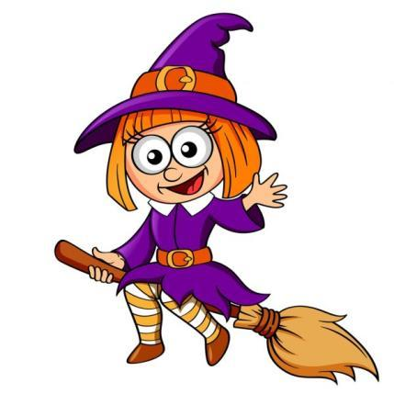
V pátek 29. 4. 2022 přijďte v kostýmu, přileťte na košťatech do mateřské školy – bude se kouzlit a čarovat.

